INFORME SOBRE FUNCIONAMIENTO DE LA CUBIERTA DE ZINC.
-EDIFICIO PUBLICO (CENTRO BASE-GERENCIA T. DE S.S.) QUE SITA EN LA C/ DE SAN ALFONSO (ZAMORA)
En fecha 31 d agosto, Doña Beatriz San José Muñoz , a través de un correo electrónico solicita información sobre el comportamiento del zinc en relación con el edificio eludido, adjunta dos imágenes de las que se deducen unas patologías nada atípicas pero chocantes por la configuración de esa cubierta. Esto hace considerar una inmejorable oportunidad para ampliar conocimientos de estudio, por lo que se solicita hacer una visita a la obra, sin cargo, a fin de hacer una inspección minuciosa de lo que acontece y así poder deducir el origen de lo visible .
Se realiza visita el día 4 de noviembre, de 10 a 11,15 horas en presencia de Doña Beatriz y un encargado de mantenimiento del edificio.
Con independencia del resto del envolvente del edificio, que también es de zinc, me voy a referir exclusivamente a la cubierta.
La inspección se realiza sobre la propia cubierta que permite desplazarse por toda ella sin riesgo.
Se trata de una estructura en forma de L, exactamente la que describo a continuación.
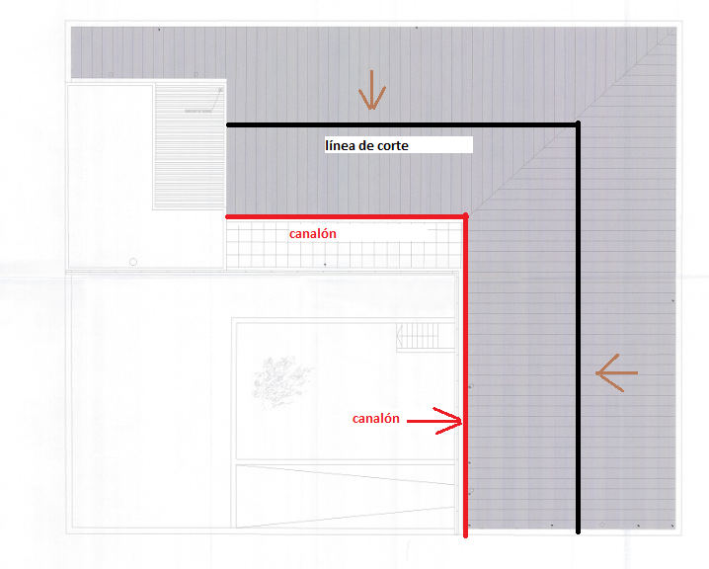
(nº1 plano de cubierta)
la estructura de cubierta parte de un forjado plano de hormigón que figura como techo de la última planta. ( nº 11) Tal estructura se configura, para dar una mínima pendiente, a base de tabiques de ladrillo y correas de hierro, en sentido perpendicular a las mismas se asienta un entablado de madera, separadas las tablas entre sí y fijadas directamente a las correas mediante elementos mecánicos roscantes tal como se señala en la siguiente imagen.
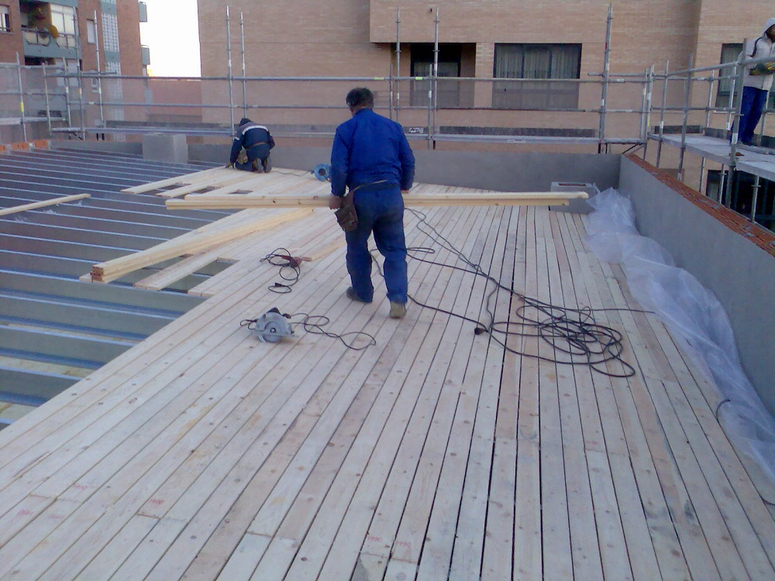
(nº 2, entablado de madera directamente, tabla directamente sobre los perfiles)
posteriormente se instala la chapa de zinc directamente sobre el entablado . Toda la cubierta vierte a una sola agua desembocando en un canalón que se señala con una línea roja, ( nº1, plano de cubierta) .
-En un buen hacer , se hizo un corte trasversal a las chapas, (se marca con línea negra, (nº 1 plano de cubierta) . Tal corte viene a consecuencia de aligerar la dilatación individual de las chapas ya que de hacerlas en una sola pieza serían excesivamente largas, conllevando el consiguiente riesgo de roturas que pueden significar las dilataciones. Pero , este encuentro trasversal requiere resolverse de forma eficaz ya que primero, la cubierta tiene muy poca pendiente y segundo, supone un punto crítico ya que actúa como línea de fuga del gas (vapor) que se almacene en el espacio interior, también puede actuar como línea de succión, haciendo llegar a la dicha cámara aire húmedo del exterior. Tal remate trasversal se ha resuelto como se observa en la imagen nº 3 ilustrada en el detalle nº 1. Tajantemente, el remate trasversal está técnicamente mal realizado y con agravantes que acarrean serios perjuicios.

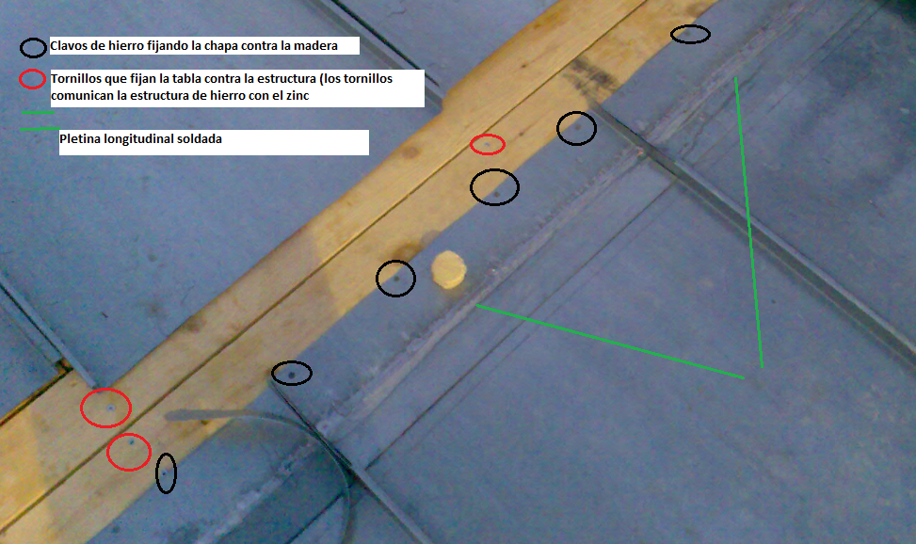(nº 3. )
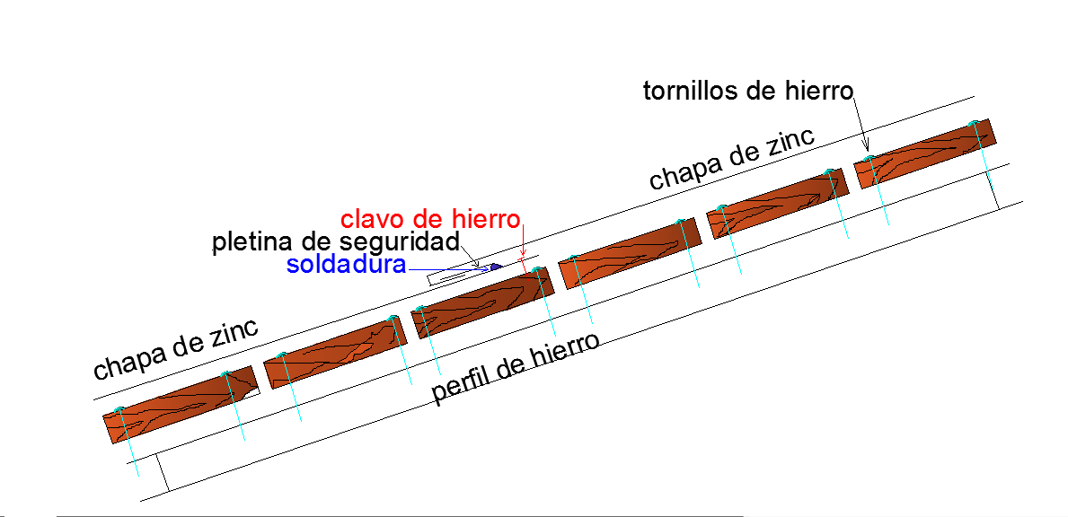(detalle nº1)
-No hizo falta una visualización exhaustiva ni minuciosa para ver el daño ruinoso que presenta la cubierta ya que es macroscópico y se ciñe, en primer estudio, a una corrosión avanzada en toda la longitud de la línea de corte trasversal (línea negra del plano de cubierta ) . La ruina, se localizo hace algunos años y se trato de reparar mediante pinturas y apósitos visibles que se pueden ver localizados en las siguientes imágenes.
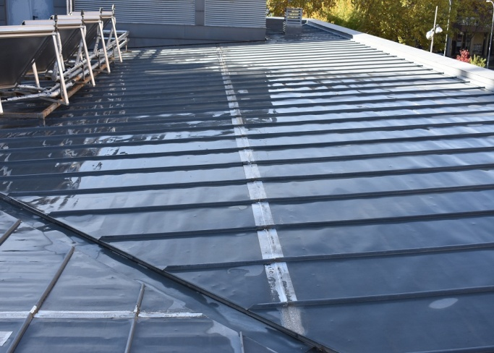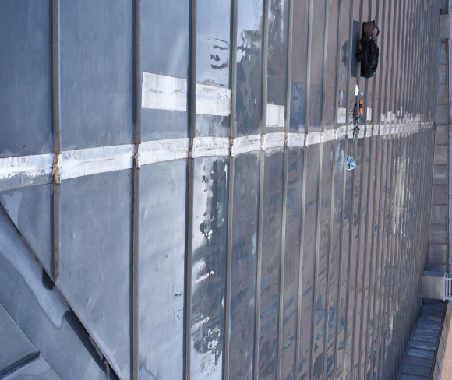
(nº 4 y 5, reparaciones con telas adhesivas )
A parte; se visualizan otra serie de indicios genéricos que probablemente terminen perforando las chapas, algún punto ya paso del indicio a ser visible la perforación según se observa en la siguiente imagen nº 6.
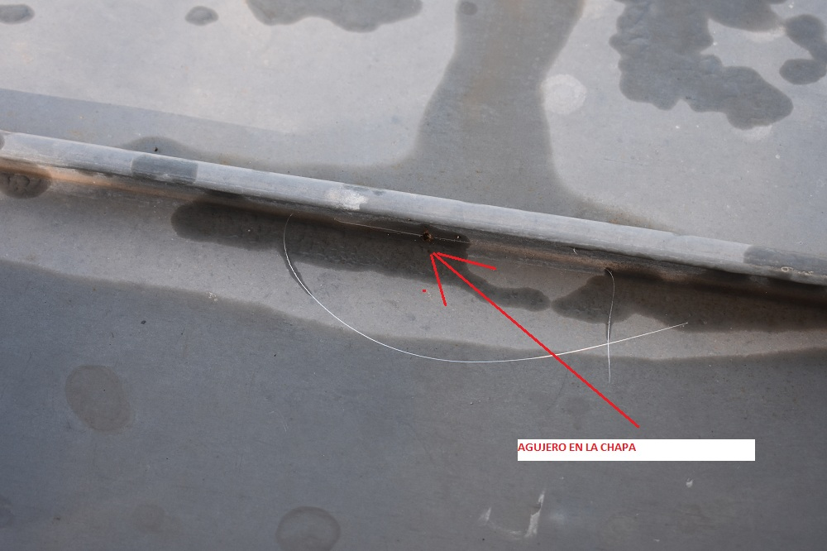
(nº 6)
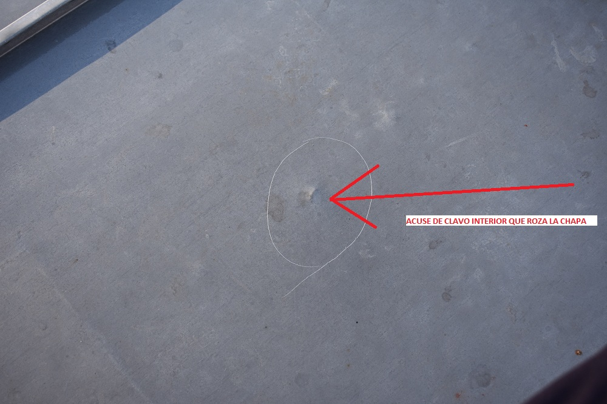
(nº 7 )
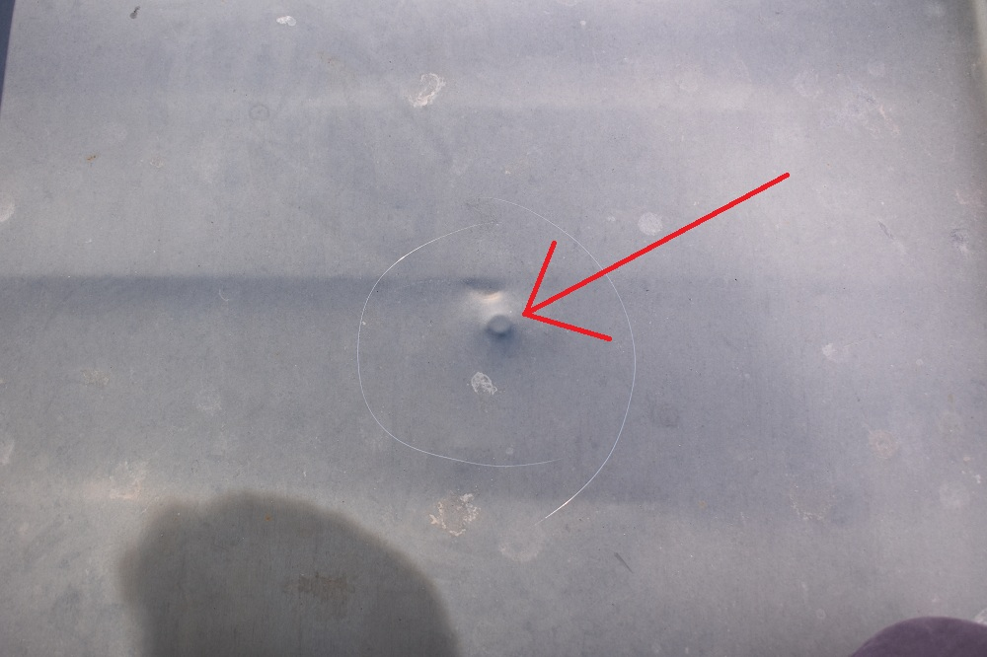
(nº 8 )
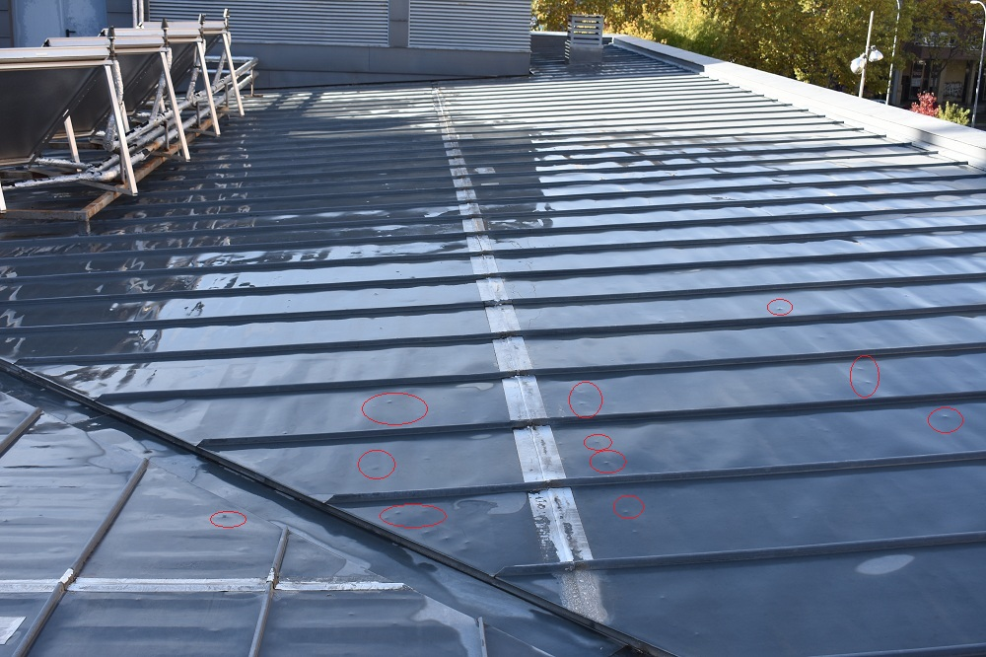
(nº 9
se señalan con círculos rojos los puntos de contacto de los tornillos con el zinc, tales tornillos se ven en la imagen nº 3 en rojo ).
Independientemente de esas anomalías genéricas que presenta la cubierta , que obedecen a motivos fáciles de entender ya que se trata de una falta de cuidado a la hora de fijar las tablas que para más inri se fijan directamente contra la estructura de hierro. Aunque no puedo confirmar si es en toda la superficie, si puedo asegurar que la mayoría del clavazón sobresale de la superficie de la tabla, a consecuencia roza la chapa y así se visualiza en aumento sobre una buena parte de la superficie de la chapa (ver imagen nº 3 círculos en rojo, 7, 8 y 9). Ya en por si no pueden sobresalir las cabezas de los clavos sobre la superficie de la tabla, si a ello le sumamos que van unidos a una estructura metálica supone automáticamente una interacción galvánica que condena al metal de menos potencial a su oxidación en beneficio del que entra en reducción. En este caso, es el zinc el perjudicado.

Sin embargo, la ruina de la cubierta, de momento, se presenta en esa zona lineal de encuentro trasversal de las chapas, ruina que se identifica como una corrosión de carácter electrolítico avanzada de la chapa de zinc que desemboca en su total destrucción. A esa consecuencia, para evitar la entrada directa de agua, se ha cubierto esa superficie dañada con láminas adhesivas.
No me es desconocida la patología definida como corrosión de carácter electrolítico, la podría parangonear con otras muchas conocidas que se producen en el mismo punto de encuentro, pero se da la circunstancia de que en este caso, la chapa de zinc, independientemente de descuidos, incurias o falta de conocimiento, está instalada sobre el soporte más idóneo. Desde esa perspectiva, es difícil entender que se pueda producir el fenómeno de la corrosión. Merece por tanto de un análisis detallado, ya que este caso concreto se disocia de otros similares, si bien la corrosión se produce por los mismos principios ,la causas origen pueden diferir unas de otras aún para llegar al mismo fin.
El solo hecho de cortar las chapas para favorecer las dilataciones indica que quienes planificaron la cubierta gozan de meridianos conocimientos sobre el comportamiento del zinc. Sin embargo, esa presumible sapiencia no va en concordancia con las siguientes fases de la instalación. No hay homogeneidad en las secuencias de instalación, no van en el mismo orden de sabiduría, es más, denotan una absoluta ignorancia, que no concuerda para nada con el presumible conocimiento inicial. llama la atención que se hayan claveteado las chapas en las zonas más críticas, pues si se cortan las chapas para que puedan moverse y luego se clavan, no hace falta acudir a la física para reconocer que se agrava el problema y que hubiesen quedado mejor sin cortar. Lo más paradójico es clavar las chapas con puntas de hierro. (imagen nº 3, círculos negros. imagen 10 ) , y detalle nº 2.

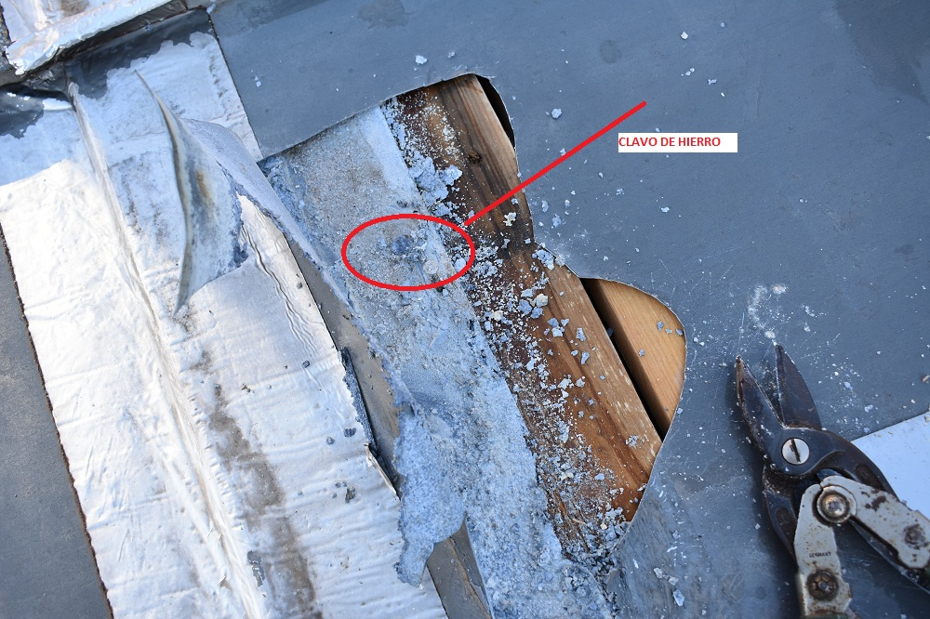
(nº 10 clavo de hierro fijando la chapa)
Detalle nº 2
Sabido es que el zinc no puede entrar en contacto con el hierro ya que termina siendo destruido por corrosión galvánica. Esto sería suficiente para concluir este informe, es bastante este extremo para terminar arruinando la cubierta, no solo por corrosión también las chapas son susceptibles de sufrir roturas por tensión ya que en estos puntos se entorpecen sus movimientos obligados por dilatación o contracción.
Con todo, hay que pararse a conocer el porqué la chapa se corroe inicialmente en la zona especificada , coincidiendo en toda la longitud de la junta trasversal, insisto que no me es desconocida la patología ya que es la que más se repite, pero en este caso merece de un estudio diferente por estar el zinc instalado sobre un soporte recomendable.
Sirvan las siguientes ilustración hecha a este propósito de explicar el fenómeno enemigo de la cubierta.
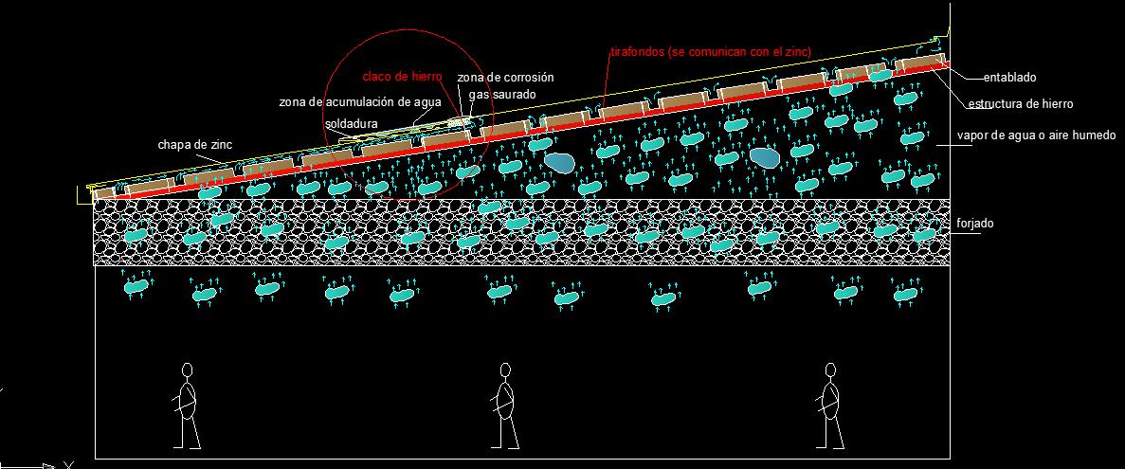
(nº 11)
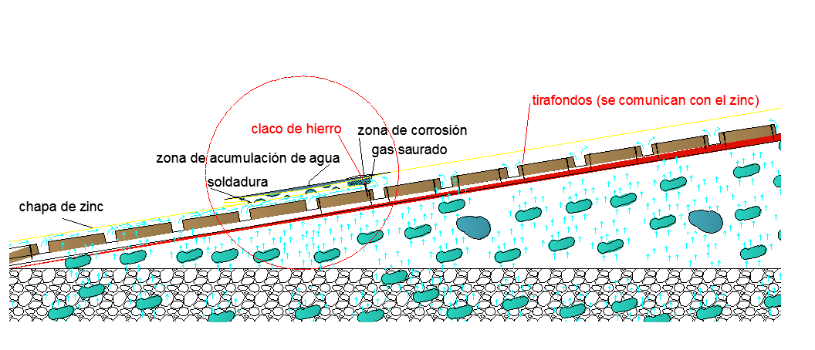
(nº 12)
Hemos de centrarnos en el encuentro trasversal para desgranar en origen del fenómeno de la corrosión. Si regresamos a la imagen nº 3 y detalle nº 1 (imagen que se corresponde al momento de realizar los trabajos, veremos que se ha puesto una pletina longitudinal soldada que sirve de enganche para la siguiente chapa que irá remontada (detalle nº1) , tal remonte o solapado de las chapas se hace a propósito de asegurarse que el agua, en regreso, no rebase es final de la chapa inferior. Parémonos aquí ¿ de qué sirve que las chapas se remonten en amplitud si tenemos una pletina longitudinalmente de unos 9 cm de ancho y soldada? Ni que decir tiene que el resto de la chapa hacia atrás queda sin servicio (ver imagen nº 13)
Pero ya no solo eso, ese trozo de chapa que queda sin servicio es precisamente la que esta claveteada y además queda próxima o pegada a la superior.
En el siguiente detalle, nº 13, se indica como vapor del que se encuentra en la cámara interior, muy probablemente enrarecido con gases químicos volátiles orgánicos, tiende a salir entre las dos chapas, la pletina soldada le supone un obstáculo y en tanto no ejerza presión que le permita ir saliendo, ese vapor quedara custodiado entre las chapas, un obstáculo más a su salida le supone la presión exterior. El vapor que pueda quedar atrapado al irse saturando dejara depositadas pequeñas gotas de agua pegadas a las chapas, sin contar con lo que se pueda destilar, en este proceso de humectación intervendrá la acción de los clavos de hierro a lo que el zinc reaccionará, en principio con una tímida corrosión, una vez iniciada la corrosión el avance es rápido para terminar en la destrucción total de la chapa que es justo lo que ahora demuestra.
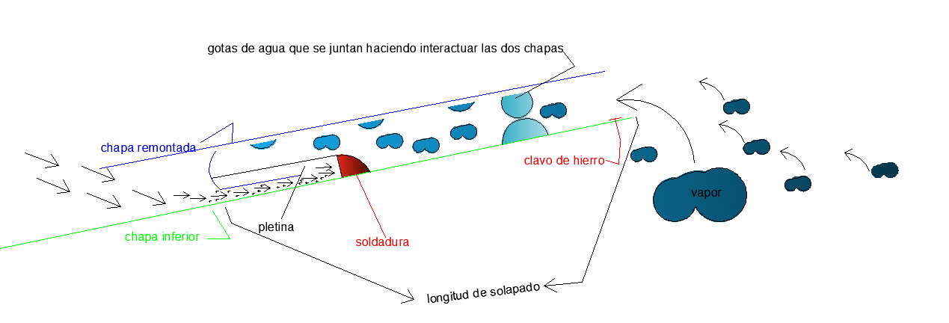 (nº 13, detalle)
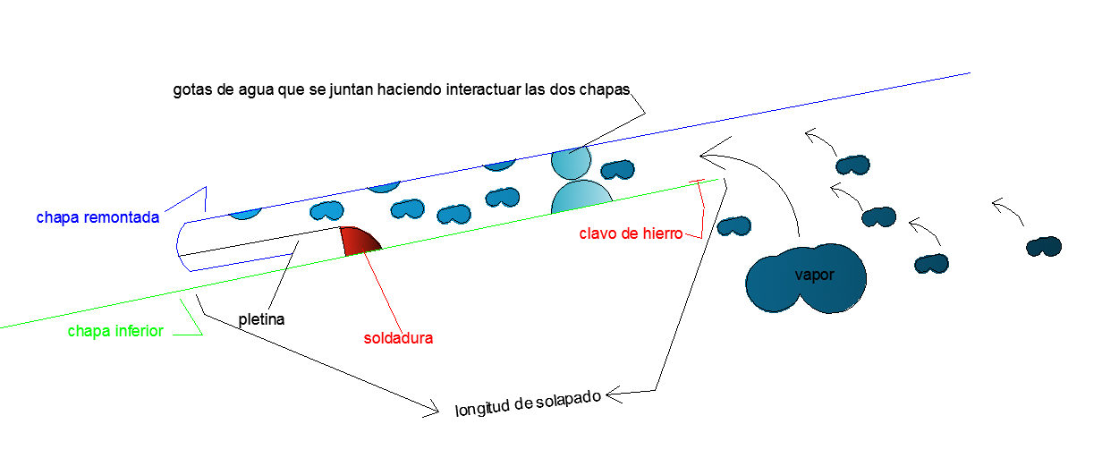
nº 14
Con todo lo expuesto, queda explicado el origen de la corrosión , en este caso, en el punto de encuentro de las chapas. que se traduce a: Una cámara de aire reducida entre la chapa y el forjado, a dicha cámara llega aire húmedo y vapor probablemente enrarecido por elementos químicos volátiles orgánicos que por presión osmótica llega desde el interior del edificio. Dicho vapor, siempre moviéndose en sentido ascendente, físicamente tiende a ocupar cualquier espacio, entre esos espacios se encuentra a mitad de camino y en toda la longitud el remate trasversal de las chapas muy propicio para la salida del vapor y ahí, en parte, se quedará atrapado, encontrándose a la vez con una temperatura inferior que le provocara la destilación, así, la humedad que se produzca sirve de electrolito provocar la pila entre los clavos y el zinc a la vez que, por ser la molécula del agua mono polar, puede provocar la interacción entre las dos chapas del mismo material zinc. En cualquier caso, basta con que se inicie la corrosión para que desemboque en una ruina generalizada.
CONCLUSIÓN
Sin lugar a dudas, la cubierta presenta un estado ruinoso, inservible localizado todo a lo largo de la junta trasversal de las chapas, igualmente se observan múltiples erosiones provocadas por los tornillos que fijan las tablas. Ambos casos representan un vicio de origen, es decir, la instalación no ha sido debidamente panificada, además de cometerse los errores ya especificados. Esto lleva a aseverar que los resultados ahora más visibles, su origen parte desde el mismo día de la instalación. Por ello urge su reparación ya que las corrosiones siguen progresando y el resultado final será la retirada total de la cubierta.
SOLUCIÓN:
la única solución que cabe es el saneamiento inmediato de la zona arruinada para resolverlo de forma efectiva adecuándose a las circunstancias a las que obliga el estar la cubierta ya realizada. No se podrá realizar el remate como se pudo haber hecho en el inicio, si se podrá resolver de forma similar para lograr el resultado de que quede la zona impermeabilizada y con garantías de que no se repitan los fenómenos explicados. En cualquier caso, nunca se podrá actuar con productos sintéticos. la cubierta ha de repararse utilizando exclusivamente zinc y estaño.
Se puede dar como ejemplo un similar.
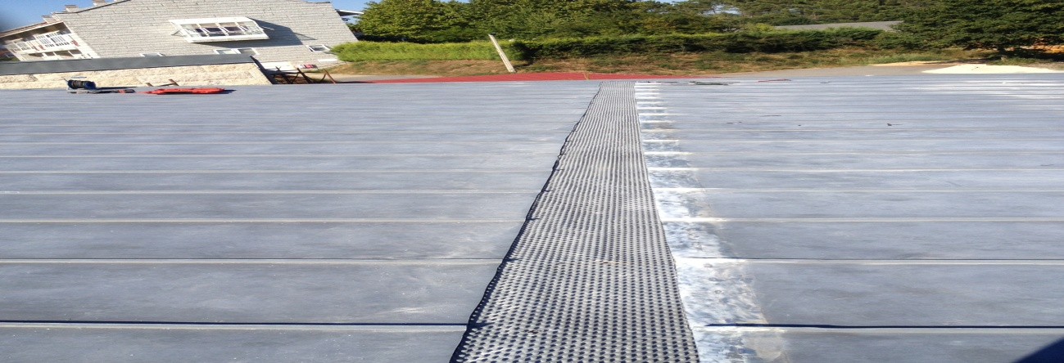
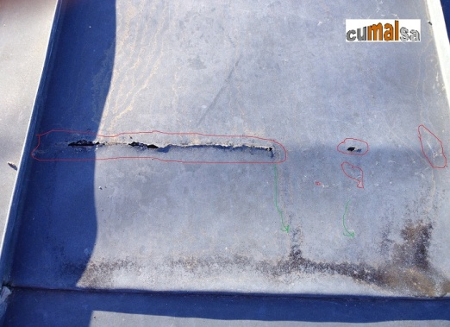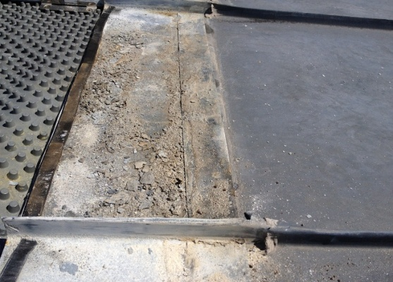
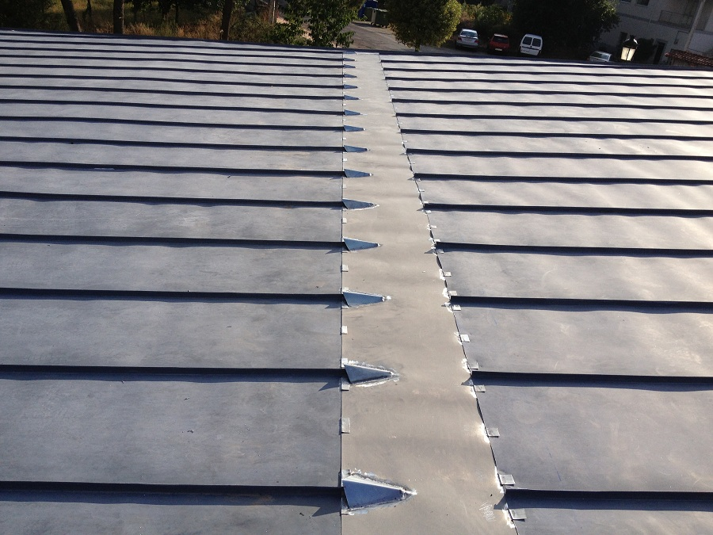

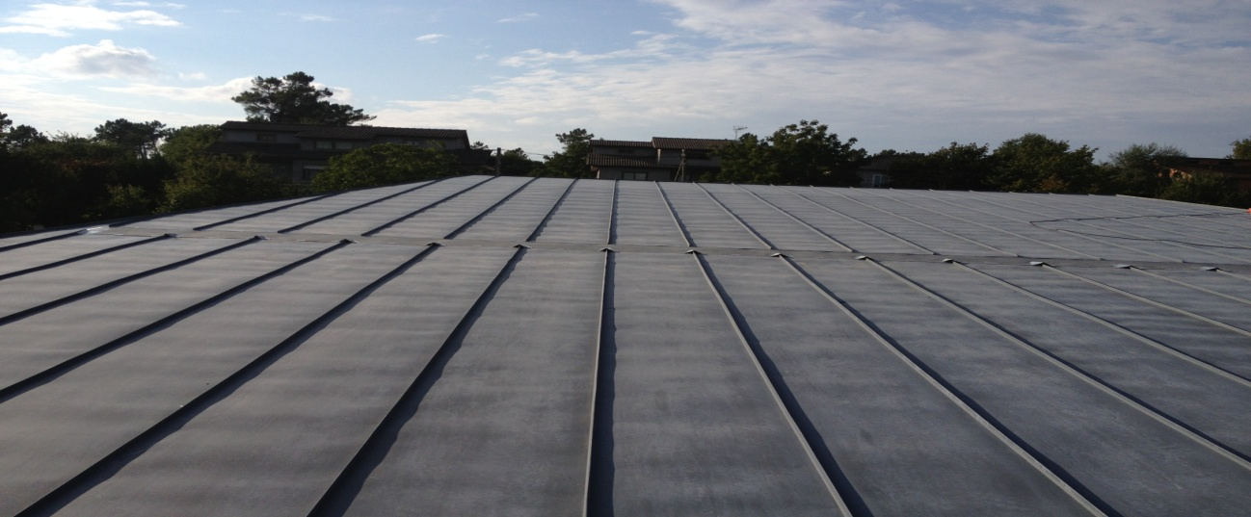
Las imágenes se corresponden a una reparación similar realizada a consecuencia de similares patologías a las ya expresadas. tal reparación lleva efectuada unos 9 años.
Con la reparación en la zona crítica no quedaría la cubierta salvada, no podemos olvidar que hay una abundancia de tornillos que están rozando contra la chapa y estos se enroscan a la estructura de hierro, a su vez, muchos de ellos están marcando la chapa y así se ve superficialmente, ante esta situación no se puede hacer otra cosa que no sea la revisión regular de la cubierta a fin de ver la evolución de esos puntos de contacto y en el momento que alguno llegue a perforan la chapa sanearla debidamente con zinc y estaño.
Doy por terminado el informe con la siguiente nota:
las imágenes, a excepción de las finales que adornan la "solución", corresponden a la cubierta de la que se informa, los detalles han sido realizados a propósito para esta ocasión de aclarar gráficamente algunas explicaciones. El informe, por ser gratuito, sin autorización por escrito del autor, no podrá ser utilizado físicamente, ni total ni en parte para ningún otro fin que no sea el de informar sobre el estado de la cubierta a la persona mencionada en el encabezamiento o interesados directamente en la obra que esta considere oportuno dárselo a conocer con el único propósito de informales del estado de la cubierta.
Queda prohibida expresamente su divulgación, referencia a él o utilización como medio de defensa ante cualquier Organismo.

